Municipio Zapopan
NOTAS A LOS ESTADOS FINANCIEROS
DE GESTIÓN ADMINISTRATIVA
DEL 1° DE ENERO AL 30 DE JUNIO DE 2026

NOTAS A LOS ESTADOS FINANCIEROS
ENERO – JUNIO 2026
C) Notas de Gestión Administrativa.

- Introducción.
Los Estados Financieros del Ayuntamiento del Municipio de Zapopan, proveen de información financiera a los principales usuarios de la misma, al Congreso del Estado, la Auditoria Superior del Estado de Jalisco y a la ciudadanía en general.

El presente documento consta de dos partes y tiene como objetivo establecer la revelación de los aspectos económicos-financieros globales y de contexto más relevantes que influyeron en las decisiones financieras del período, que deberán ser considerados en la elaboración de los estados financieros para la mayor comprensión de los mismos y sus particularidades.

De esta manera, se informa y explica la respuesta del Ayuntamiento del Municipio de Zapopan a las condiciones relacionadas con la información financiera de cada período de gestión; además, de exponer aquellas políticas que podrían afectar la toma de decisiones en períodos posteriores.

- Autorización e Historia.
- Fecha de creación del Ente:
El 6 de abril de 1917 la Constitución Política del Estado de Jalisco reconoce a Zapopan como Municipio Libre, la categoría de cabecera municipal permaneció sin cambios hasta el 7 de diciembre de 1994 cuando mediante decreto 14358 el Congreso del Estado de Jalisco, cambia la categoría de Villa Zapopan que tenía desde principios del siglo XIX por la de Ciudad. Durante la sesión solemne realizada el 8 de diciembre de 1991, en la que se celebró el 450 aniversario de la fundación de la Villa Zapopan, concediéndose, con este motivo el título de ciudad.

- Principales cambios en su estructura.
El Municipio de Zapopan, es una Entidad que elabora su información financiera observando las disposiciones de las siguientes Leyes del Estado de Jalisco:

  - Del Gobierno y la Administración Pública Municipal del Estado de Jalisco.
  - De Hacienda Municipal del Estado de Jalisco.
  - Del Presupuesto, Contabilidad y Gasto Público del Estado de Jalisco.
  - De Ingresos del Municipio Zapopan, Jalisco.
  - De Fiscalización Superior y Auditoría Pública del Estado de Jalisco y sus Municipios.

Para dar cumplimiento con las anteriores disposiciones, el buen funcionamiento y operatividad del municipio, cuenta con un Reglamento para la Administración Pública Municipal de Zapopan, Jalisco, al cual se le hicieron algunas adecuaciones en su estructura básica para atender las necesidades básicas que le competen al mismo. Dicho reglamento se encuentra disponible en la siguiente dirección electrónica: https://servicios.zapopan.gob.mx:8000/wwwportal/publicfiles/descargasEnlaces/11-2022/Reglamento%20de%20la%20Administraci%C3%B3n%20P%C3%BAblica%20Municipal%20de%20Zapopan%2C%20Jalisco.pdf

- Panorama Económico y Financiero.
- Mercados Financieros
Durante el primer semestre de 2026, el comportamiento de los mercados financieros globales se ha caracterizado por su volatilidad. Las primeras semanas del año mostraron un entorno positivo, apoyado por la publicación de cifras económicas que denotaban solidez, y la expectativa de una política monetaria menos restrictiva a nivel global, ante el continuo proceso de desinflación en la mayoría de los países. Sin embargo, las tensiones geopolíticas se acentuaron significativamente a partir de finales de febrero, principalmente tras el inicio del ataque militar de Estados Unidos e Israel en contra de Irán. Como resultado, se produjo una disrupción significativa en la distribución del petróleo y productos derivados, un alza abrupta de los precios de estos productos, una marcada aversión al riesgo en los mercados globales y un ajuste al alza en las expectativas de política monetaria dada la incertidumbre alrededor de la duración e intensidad del conflicto. El comportamiento de los mercados ha mejorado desde principios de abril ante la expectativa de un fin al conflicto y un restablecimiento del tránsito de buques por el estrecho de Ormuz, el cual es un escenario que, hasta el cierre de este Reporte, aún no se ha materializado. Los mercados financieros de países emergentes han presentado movimientos mixtos y divergentes por región, con una reversión a partir de marzo de los movimientos positivos que se habían observado los primeros dos meses del año. Las divisas muestran movimientos diferenciados frente al dólar, en línea con un sentimiento generalizado de aversión al riesgo y con factores idiosincráticos. La región asiática destaca por su mayor vulnerabilidad dada su naturaleza importadora de energía. En contraste, las estrategias de acarreo mantienen su atractivo en Latinoamérica, por las altas tasas de interés que prevalecen en algunos países.
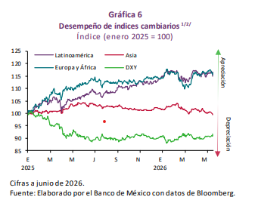
- Actividad Económica
En el primer trimestre de 2026, la actividad económica global se habría expandido a un ritmo mayor al del trimestre anterior. Este desempeño habría reflejado un repunte en el ritmo de crecimiento de las economías avanzadas, toda vez que la actividad del grupo de economías emergentes, excluyendo a China, se habría moderado. Los índices de gerentes de compras más recientes sugieren que el sector manufacturero seguiría creciendo, especialmente en las economías avanzadas (Gráfica 1). Por su parte, el sector servicios también continuaría en expansión en el nivel global, si bien a un ritmo modesto en el conjunto de avanzadas.

Desde la última decisión de política monetaria en México, la incertidumbre en el entorno internacional asociada con el conflicto en Medio Oriente se moderó, aunque permanece elevada. Dicho conflicto continúa siendo un factor importante de riesgo para el crecimiento económico y la inflación globales. El impacto del conflicto en Medio Oriente sobre la economía mundial es incierto y dependerá de su duración e intensidad, así como de la exposición de cada economía a las afectaciones derivadas del conflicto.
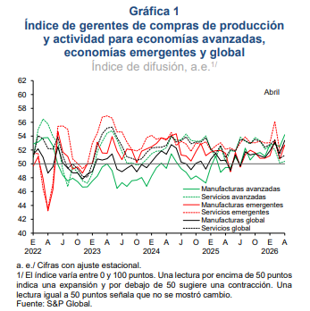

En este contexto, las perspectivas más recientes de crecimiento global para 2026 elaboradas por organismos internacionales se revisaron a la baja, principalmente por las afectaciones esperadas conflicto mencionado, y podrían moderarse aún más dependiendo de la evolución, duración y severidad del enfrentamiento. Así, el balance de riesgos para el crecimiento de la economía global se ha acentuado a la baja.
En Estados Unidos, la actividad económica en el primer trimestre de 2026 se expandió a un ritmo mayor respecto del trimestre anterior. El Producto Interno Bruto (PIB) creció 0.5% a tasa trimestral ajustada por estacionalidad, después de aumentar 0.1% en el cuarto trimestre de 2025 (Gráfica 2).1 Este desempeño estuvo apoyado por la inversión no residencial ante el dinamismo que mantienen algunos sectores de tecnología. Asimismo, el gasto de los hogares contribuyó positivamente al crecimiento, si bien a un ritmo ligeramente más moderado. En dicho periodo, se disiparon las distorsiones asociadas con el cierre del gobierno registrado durante el trimestre previo.
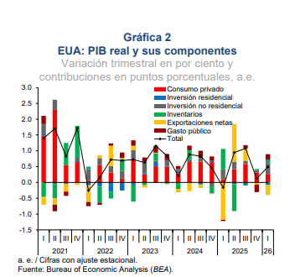

La producción industrial en Estados Unidos registró una contracción de 0.5% a tasa mensual ajustada por estacionalidad en marzo, luego de aumentar 0.7% en febrero. Dicho desempeño reflejó las disminuciones de 0.1% en la manufactura, de 1.2% en la minería y de 2.3% en el sector de generación de electricidad y gas. Los índices de gerentes de compras de ese país sugieren que la producción manufacturera se habría expandido en abril.

En la zona del euro, la actividad económica del primer trimestre del año creció a un ritmo menor al del trimestre previo. El PIB de la región se expandió 0.1% a tasa trimestral ajustada por estacionalidad, luego de aumentar 0.2% en el cuarto trimestre.2 Los indicadores disponibles al mes de abril apuntan a que el sector manufacturero habría continuado en expansión, en tanto que el de servicios se habría contraído. En cuanto a su mercado laboral, la tasa de desempleo se ubicó en niveles históricamente bajos, al disminuir de 6.3% en febrero a 6.2% en marzo. No obstante, la generación de empleo se ha moderado

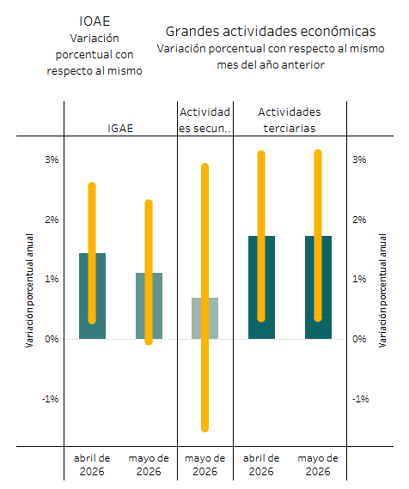

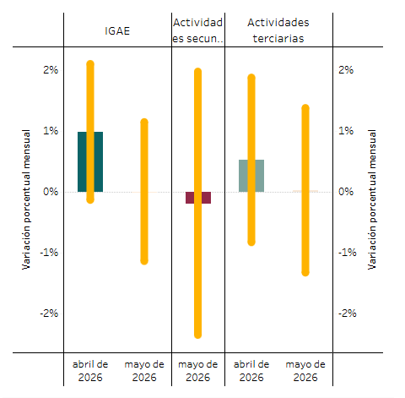

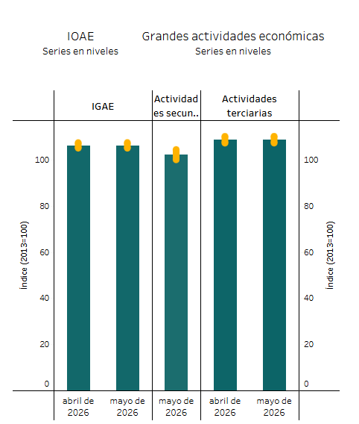
Estimación del IOAE (Indicador Oportuno de la actividad económica) para actividades terciarias - INEGI.

En relación con los Pre-Criterios 2027, aprobado por la Secretaria de Hacienda y Crédito Público (SHCP), se mencionan algunas consideraciones relevantes.

Para 2026 la economía mexicana registrará un crecimiento real anual de entre 1.8 y 2.8%, mientras que para 2027 el crecimiento del PIB se ubicará entre 1.9 y 2.9%.
Por su parte, el Banco de México continuará con el proceso de relajación monetaria, ubicando la tasa de referencia en 6.3% al cierre de 2026 y en 5.5% en 2027. Esta trayectoria responde a la convergencia gradual de la inflación hacia el intervalo de variabilidad, en un contexto en el que las expectativas de inflación a corto y largo plazo permanecen ancladas.

El tipo de cambio se ubicará en 18.4 pesos por dólar al cierre de 2026, lo que implicará una apreciación de 2.2% respecto a la estimación considerada en el Paquete Económico 2026. Este ajuste responde principalmente al atractivo diferencial de tasas de interés, que mantiene al peso favorable para estrategias de acarreo de corto plazo, aun en un contexto de reducciones en la tasa de referencia y posibles periodos de volatilidad que podrían suscitarse durante el año debido a la renegociación del T-MEC. A ello se suma un entorno externo caracterizado por un debilitamiento del dólar estadounidense y un mayor apetito por riesgo hacia activos de economías emergentes. Para 2027 el tipo de cambio cerrará en 18.6 pesos por dólar, en un contexto de menor incertidumbre en torno a la política comercial de EE. UU. y de un proceso favorable en la revisión del T-MEC.

En cuanto a la cuenta corriente de la balanza de pagos, registrará un déficit de 1.1% del PIB en 2026, consistente con un mayor crecimiento económico y un tipo de cambio más apreciado que en 2025. Para 2027 el déficit llegará a 0.6% del PIB.

Se estima que el precio promedio de la MME se ubicará en 77.3 dpb en 2026, superior en 22.4 dpb a lo proyectado en el Paquete Económico 2026, reflejando los incrementos registrados a partir del 28 de febrero relacionados con el conflicto armado en Medio Oriente. La estimación para 2026 incorpora un supuesto conservador, al considerar que la duración del conflicto no exceda dos meses; no obstante, persiste una elevada incertidumbre en torno a su magnitud y evolución. Asimismo, se consideran otros factores como la guerra en Ucrania, los cambios en la industria petrolera de Venezuela y la política arancelaria de EE. UU. Para 2027, se estima un precio de la mezcla de 54.7 dpb, de acuerdo con la metodología establecida en la Ley Federal de Presupuesto y Responsabilidad Hacendaria (LFPRH) y su reglamento (véase Anexo IV).

En términos de la producción petrolera nacional, las estimaciones consideran un enfoque prudente basado en la trayectoria observada en los primeros meses de 2026. Se estima que la producción promedio se ubicará en 1,794 miles de barriles diarios (mbd) en 2026 y 1,806 mbd en 2027. Las previsiones consideran el desarrollo de nuevos proyectos estratégicos y la eventual incorporación de yacimientos adicionales, en caso de que las exploraciones resulten favorables.
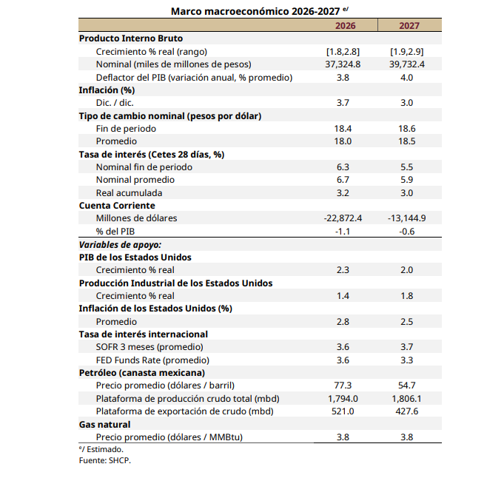

En 2027 continuará el proceso de normalización fiscal, con el objetivo de reducir el déficit público y preservar la sostenibilidad de las finanzas públicas. En este marco, los RFSP se ubicarán en 3.5% del PIB, mientras que el balance presupuestario será de 3.0% del PIB. Este resultado será consistente con un superávit primario de 1.1% del PIB y con una deuda pública de 55.0% del PIB (véase la tabla “Estimación de las finanzas públicas, 2026-2027”). Cabe destacar que las proyecciones parten de un marco macroeconómico prudente, presentado en la sección II, con proyecciones inerciales de las finanzas públicas y sin modificaciones al marco tributario vigente.

Los ingresos presupuestarios se estiman en 8 billones 831.9 mil millones de pesos en 2027, monto superior en 110.8 mil millones de pesos al previsto en la LIF 2026. En su interior, los ingresos petroleros mostrarán una reducción de 293.4 mil millones de pesos respecto al monto aprobado para 2026. Este comportamiento obedecerá principalmente a un menor precio promedio del petróleo, conforme a la fórmula establecida en el artículo 31 de la LFPRH, que no se compensa por la variación estimada del tipo de cambio

En contraste, los ingresos no petroleros aumentarán en 404.3 mil millones de pesos respecto a lo programado para 2026. Dentro de este agregado, los ingresos del Gobierno Federal crecerán en 372.1 mil millones de pesos, impulsados principalmente por los ingresos tributarios, que se incrementarán en 347.7 mil millones de pesos. Con ello, la recaudación tributaria mantendrá una trayectoria sólida y alcanzará un nivel de 15.6% del PIB, en línea con lo previsto para 2026. Este desempeño reflejará tanto un mayor dinamismo de la actividad económica como los efectos acumulados de las medidas de eficiencia recaudatoria, fiscalización y fortalecimiento del cumplimiento tributario. Por su parte, los ingresos no tributarios aumentarán en 24.4 mil millones de pesos, mientras que los ingresos propios de los organismos y empresas distintos de Pemex se ubicarán en 1 billón 333.3 mil millones de pesos, lo que implica un aumento nominal de 32.2 mil millones de pesos respecto a 2026, aunque una ligera disminución en términos reales.

Por el lado del gasto, el gasto neto presupuestario se estima en 10 billones 23.9 mil millones de pesos, cifra inferior en 91.0 mil millones de pesos al monto aprobado para 2026, equivalente a una reducción real de 4.1%. Esta evolución será resultado de una recomposición del gasto orientada a cumplir con las metas fiscales, preservando al mismo tiempo las prioridades del desarrollo y del bienestar.

Dentro de sus componentes, el gasto no programable aumentará en 168.5 mil millones de pesos respecto a lo aprobado en 2026. Este incremento se explicará principalmente por una variación del costo financiero en 70.7 mil millones de pesos, así como por mayores participaciones a las entidades federativas y municipios por 87.2 mil millones de pesos, en línea con una mayor recaudación federal participable. A ello se sumará un incremento de 10.7 mil millones de pesos en Adefas.

En este contexto, el gasto programable pagado se reducirá en 259.5 mil millones de pesos respecto al nivel aprobado para 2026, lo que representa una disminución real de 6.8%. En su interior, el gasto disponible de la Subsecretaría de Egresos se ajustará en 275.2 mil millones de pesos. Este ajuste se realizará sin afectar obligaciones constitucionales ni compromisos legales o contractuales, y preservando los recursos destinados a programas sociales prioritarios y proyectos estratégicos de inversión.

Como resultado de la evolución prevista de los ingresos y del gasto, el déficit presupuestario se ubicará en 1 billón 192.0 mil millones de pesos en 2027, equivalente a 3.0% del PIB, lo que implica una mejora de 0.7 puntos porcentuales del PIB respecto a lo aprobado para 2026. Al incorporar los requerimientos extrapresupuestarios, los RFSP ascenderán a 1 billón 390.6 mil millones de pesos, equivalentes a 3.5% del PIB, 0.6 pp del PIB por debajo de lo previsto para 2026. Con ello, se dará continuidad al proceso de consolidación fiscal y se reforzará la sostenibilidad de la deuda pública.
En este marco, el Saldo Histórico de los Requerimientos Financieros del Sector Público (SHRFSP) se ubicará en 21 billones 848.7 mil millones de pesos al cierre de 2027, equivalente a 55.0% del PIB.

Este nivel será consistente con una trayectoria ordenada de normalización fiscal y con una estrategia de financiamiento prudente, basada en una composición de deuda predominantemente en moneda nacional, a tasa fija y con vencimientos de largo plazo. De esta manera, México mantendrá una posición fiscal sólida, con capacidad para cumplir oportunamente sus obligaciones financieras y seguir fortaleciendo la confianza en la conducción de la política fiscal.

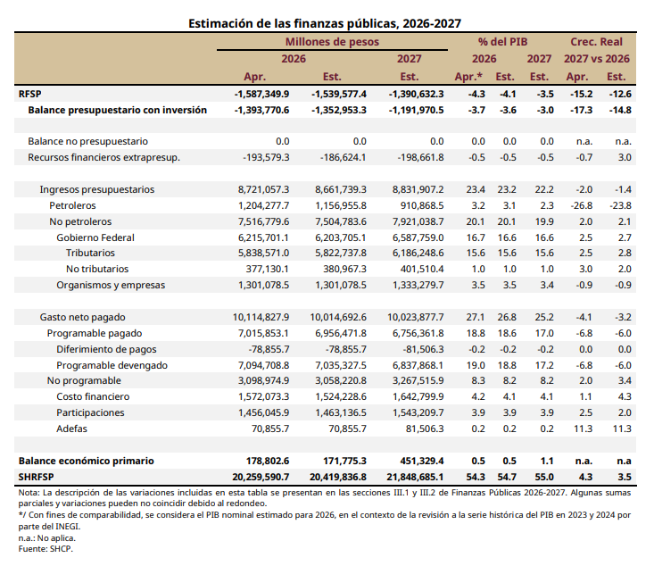

La Ley de Ingresos de la Federación para el ejercicio fiscal 2026 estima obtener ingresos por: $10,193,683.7 millones de pesos, distribuyéndose de acuerdo con lo siguiente:
- Impuestos $5,838,541.1 mdp
- Cuotas y Aportaciones de Seguridad Social $641,782.1 mdp
- Contribuciones de Mejoras $39.6 mdp
- Derechos $157,081.7 mdp
- Productos $16,488.3 mdp
- Aprovechamientos $203,520.5 mdp
- Ingresos por Ventas de Bienes, Prestación de Servicios y Otros Ingresos $1,630,973.6 mdp
- Transferencias, Asignaciones, Subsidios y Subvenciones, y Pensiones y Jubilaciones $232,630.4 mdp
- Ingresos Derivados de Financiamientos $1,472,626.4 mdp

Ilustración. - Elaboración propia con base en la LIF 2026.

El Proyecto de Presupuesto de Egresos de la Federación 2026; se estima un gasto de: 10,193,683.7 millones de pesos, mismos que se distribuyen de la siguiente manera:
Para el Gasto Neto No Programable para 2026 es de: $3,098,974.9 millones de pesos.

Para el Gasto Programable para 2026 es de: $7,094,708.8 millones de pesos.
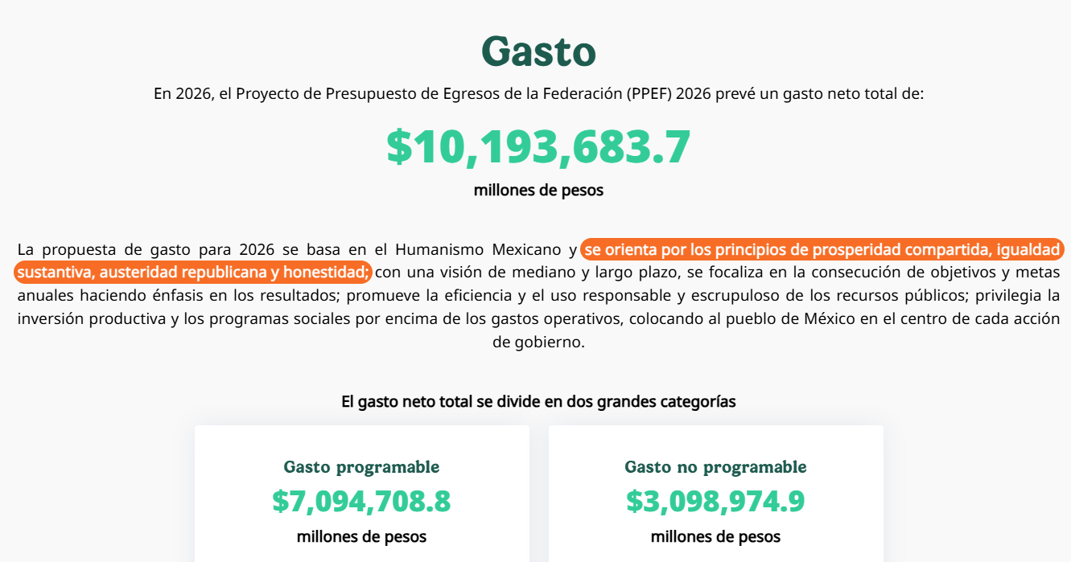
De acuerdo con la clasificación funcional del gasto esta se compone, de la siguiente forma:
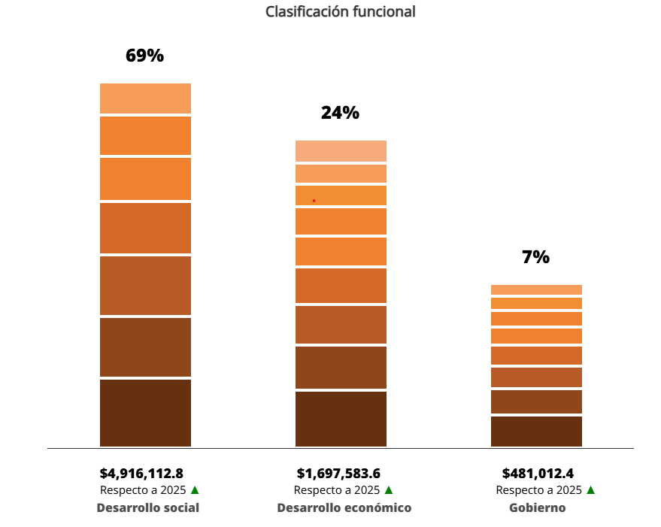
ILUSTRACIÓN. - Fuente: Infografía del Paquete Económico 2025, disponible en:
https://www.transparenciapresupuestaria.gob.mx/es/PTP/Infografia_PPEF_2026

Respecto al Gasto Federalizado, este se distribuye tal y como se muestra a continuación (cifras en millones de pesos):

- Participaciones Federales (Ramo 28) $1,456,045.9
- Aportaciones Federales (Ramos 33) $1,127,075.3
- Gasto Federalizado en el (Ramo 232) $13,510.7
- Convenios de Descentralización $133,376.7
- Salud Pública3 $80,768.4

Ilustración. - Elaboración propia con base en el PE 2026.

En el ámbito Local, Zapopan mantiene una fortaleza respecto a los niveles de recaudación de ingresos propios, lo anterior, continúa potencializando la inversión pública y la atracción de capitales al municipio, esto ha generado un entorno favorable y atractivo para nuevas inversiones.

Referente al recurso federal transferido, el Municipio de Zapopan continúa incrementando los coeficientes de distribución de las Participaciones y Aportaciones, lo anterior, derivado de que lo coeficientes basados en el esfuerzo recaudatorio, la recaudación por impuesto predial y derechos por el cobro de agua han permitido que el Municipio sea acreedor a mayor cantidad de recursos por parte del Estado y la Federación. Este incremento ha permitido que Zapopan utilice más recursos para potencializar la infraestructura urbana, fortalecimiento se la seguridad pública y disminución del rezago social en el municipio.
Finalmente, el perfil crediticio del Municipio de Zapopan se sitúa entre los mejores del país, lo anterior debido a los factores antes mencionados como la alta recaudación de ingresos propios entre otros, los que dio como resultado calificaciones de:
- BBB- perspectiva estable a largo plazo en moneda local del municipio de Zapopan, Jalisco
- AAA(mex) perspectiva estable en calificación nacional de largo plazo.
Ambas calificaciones afirmadas por Fitch Ratings, de las cuales fueron emitida por Issuer Default Rating (IDR)
Moody´s Local MX S.A. de C.V. (“Moody’s Local México”) afirmo calificaciones de emisor del Municipio de Zapopan
- AA+.mx con perspectiva estable a largo plazo en moneda local del municipio de Zapopan
- AAA.mx con perspectiva estable en deuda de largo plazo

Se espera que el Municipio de Zapopan continúe con finanzas públicas sanas en gran medida por la fortaleza de sus ingresos propios, apuntalada de las transferencias federales, el buen perfil crediticio y un manejo sostenible de la deuda, además de ser uno de los municipios más importantes en cuanto a atracción de inversiones y la generación de empleos a nivel nacional.
Dentro de la Sesión Ordinaria del día 16 de noviembre del 2023, se aprobó, el Dictamen y Propuesta de Comisiones identificado con el número de expediente 265/23, por el cual se aprueba la suscripción de un convenio modificatorio al Contrato de Concesión del Servicio Público de Alumbrado del Municipio de Zapopan, Jalisco, identificado con la nomenclatura CON 01/2017.

- Organización y Objeto Social.

- Objeto Social
Su objeto es ejercer las facultades y obligaciones que competen al poder ejecutivo, de conformidad con lo dispuesto por la Constitución Política de los Estados Unidos Mexicanos y las demás Leyes, reglamentos y disposiciones jurídicas vigentes en el Municipio.
- Principal Actividad
Las que se derivan del ejercicio de sus facultades y obligaciones en su categoría de poder ejecutivo del municipio; que organicen la administración Pública Municipal, regulen las materias, procedimientos, funciones y servicios público de su competencia y aseguren la participación ciudadana.
- Ejercicio Fiscal
La información que se incluye en estas notas corresponde al periodo comprendido del 1 de enero al 30 de Junio 2026.
- Régimen Jurídico
El régimen jurídico del Municipio de Zapopan, Jalisco, está constituido como persona moral con fines no lucrativos.
- Consideraciones Fiscales del Ente
De Conformidad con el artículo 86 de la Ley del Impuesto Sobre la Renta, el Municipio de Zapopan, únicamente tiene la obligación de retener y enterar el impuesto y exigir documentación que reúna los requisitos fiscales cuando se hagan pagos a terceros y estén obligados a ello en los términos de la Ley.
- Estructura Organizacional Básica
https://www.zapopan.gob.mx/gobierno/organigrama/
- Fideicomisos, mandatos y análogos de los cuales es fideicomitente o fiduciario
NO APLICA

- Bases de Preparación de los Estados Financieros.

Los Estados Financieros y la información emanada de la contabilidad se encuentran expresadas en moneda nacional se sujetan a criterios de utilidad, confiabilidad, relevancia, comprensibilidad y de comparación, así como a otros atributos asociados a cada uno de ellos, como oportunidad, veracidad, representatividad, objetividad, suficiencia, posibilidad de predicción e importancia relativa, con el fin de alcanzar la modernización que la Ley General de Contabilidad Gubernamental determina.
El sistema facilita el reconocimiento de las operaciones de ingresos, gasto, activo, pasivo y patrimoniales.

Los estados financieros adjuntos de la entidad se prepararon de conformidad con las siguientes disposiciones normativas que le son aplicables en su carácter de Ayuntamiento del Municipio.

Se llevan a cabo las disposiciones vigentes de la Ley General de Contabilidad Gubernamental (LGCG).

Lo anterior para lograr cortes parciales en tiempo real de conformidad al Artículo 16 de la Ley General de Contabilidad Gubernamental (LGCG) que a la letra dice “El sistema, al que deberán sujetarse los entes públicos, registrará de manera armónica, delimitada y específica las operaciones presupuestarias y contables derivadas de la gestión pública, así como otros flujos económicos. Asimismo, generará estados financieros, confiables, oportunos, comprensibles, periódicos y comparables, los cuales serán expresados en términos monetarios”.
- Políticas de contabilidad significativas
La LGCG requiere el uso de ciertas estimaciones contables en la preparación de estados financieros; asimismo, se requiere el ejercicio de un juicio de parte de la administración en el proceso de definición de las políticas de contabilidad de la Entidad.

A continuación, se resumen las políticas de contabilidad más significativas, las cuales han sido aplicadas consistentemente en el periodo que se presenta, a menos que se especifique lo contrario.

Los Estados Financieros al 30 de Junio del 2026, están representados en pesos históricos y no reconocen los efectos de la inflación, en tanto el CONAC no emita lo conducente.

La información se elabora conforme a las normas, criterios y principios técnicos emitidos por el CONAC y las disposiciones legales aplicables, obedeciendo a las mejores prácticas contables.

Para la clasificación de las operaciones presupuestarias y contables se alinea el Clasificador por Objeto del gasto, Clasificador por Tipo de Gasto y Clasificador por Rubro de Ingresos emitidos por el CONAC.

Los bienes inmuebles, infraestructura y bienes muebles se expresan a su costo histórico.
El régimen fiscal aplicable al Municipio de Zapopan, Jalisco, es el correspondiente Título III Del Régimen de las Persona Morales con Fines No Lucrativos según al artículo 79 de la Ley del Impuesto Sobre la Renta, por lo tanto, El Municipio no es sujeto del Impuesto Sobre la Renta (ISR), así como del pago de la Participación de los Trabajadores en las Utilidades (PTU) por ser Gobierno Municipal. Por no ser sujeto al ISR, la Entidad no calcula impuestos diferidos como lo requiere la NIF D-4 “impuestos a la utilidad” emitida por el CINIF.
Estas Leyes establecen que estas entidades sólo tendrán la obligación de retener y enterar el impuesto y exigir la documentación que reúna los requisitos fiscales cuando hagan pagos a terceros y estén obligadas a ello en términos de la Ley del ISR.

- Posición en Moneda Extranjera y Protección por Riesgo Cambiario:
NO APLICA
- Reporte Analítico del Activo:

El monto de la depreciación como la amortización se calculan dentro del municipio considerando el costo de adquisición del activo depreciable o amortizable, menos su valor de desecho, entre los años correspondientes a su vida útil o su vida económica.

En el presente ejercicio no se capitalizaron gastos financieros o de investigación y desarrollo.
No se cuenta con inversiones financieras de las cuales se deriven riesgos por tipo de cambio y tasas de interés.
No se tiene conocimiento de circunstancias que afecten el activo, tales como bienes en garantía señalados en embargos, litigios, títulos de inversiones entregados en garantía, baja significativa de valor de inversiones financieras.
Se aplican las políticas establecidas para la administración de activos se utilicen de manera más efectivas.
- Fideicomisos, Mandatos y Análogos:

“El Municipio de Zapopan cuenta con tres Contratos de Fideicomisos, el Fideicomiso Maestro 106807-3 celebrado con el Banco Nacional de México, S.A de Fomento Económico para el Ayuntamiento de Zapopan, este Fideicomiso de Administración e Inversión es Destinado a otorgar apoyos y estímulos económicos a personas con proyectos productivos, al desarrollo integral de los microempresarios, así como a la micro, pequeña y mediana empresa ubicados en el Municipio de Zapopan con la Finalidad, de fomentar la creación permanencia y consolidación de la misma.

El Fideicomiso F/000111-(FID00111) Fideicomiso de Garantía y Administración y Fuente de Pago con Santander Actualmente fusionante del Banco CIBanco SA Institución de Banca Múltiple, en este fideicomiso se reciben participaciones federales que por derecho corresponden al Ayuntamiento, de cuyo monto mensual se descuentan los pagos de capital a interés por créditos contratados con los bancos, así como los honorarios fiduciarios”.

El Fideicomiso F/0016 Fideicomiso de Institución de Banca Múltiple, Monex Grupo Financiero, Fideicomiso Irrevocable de Administración y fuente de pago identificado con el Número F/3087, el Fideicomiso Maestro Municipal, como mecanismo de distribución total de los ingresos derivados del Fondo General de Participaciones y el Fondo de Fomento Municipal o cualquier otro fondo, y/o derechos y/o ingresos provenientes de la Federación.
- Reporte de Recaudación:
Concepto | 2026 | 2025
Ingresos de la Gestión | $ 3,695,502,278.69 | $ 5,807,080,404.46
Participaciones, Aportaciones, Convenios, Incentivos Derivados de la Colaboración Fiscal, Fondos Distintos de Aportaciones, Transferencias, Asignaciones, Subsidios y Subvenciones, y Pensiones y Jubilaciones. | $ 3,573,929,632.00 | $ 6,626,315,077.36
Otros Ingresos y Beneficios | $ 1,031,172,019.39 | $ 6,877,138,658.88
Total, de Ingresos y Otros Beneficios | $ 8,300,603,930.08 | $19,310,534,140.70

- Información Sobre la Deuda y el Reporte Analítico de la Deuda:
Las obligaciones financieras directas contratadas en periodos anteriores a cargo del Municipio de Zapopan, Jal., están garantizadas con las participaciones federales a partir del mes de mayo 2014 siendo la siguientes:
Crédito con BBVA México, Institución de banca múltiple grupo financiero BBVA México
Responsable de la Autorización | H. Ayuntamiento de Zapopan, Administración 2024-2027.
Fecha de contratación | 28 de noviembre del 2022
Monto Original del crédito Contratado | $ 805,107,892.22 (Ochocientos cinco millones ciento siete mil ochocientos noventa y dos pesos 22/100 M. N.)
Tasa de interés | TIIE a 28 días más sobretasa de 0.32% tasa efectiva 10.80%
Monto total amortizable | Pagos mensuales y consecutivos de capital.
Plazo de vencimiento | 78 meses (2,429) días naturales contando a partir de la firma del contrato y su fecha de vencimiento es igual al contrato original es decir 07 de mayo de 2029.
Institución crediticia | BBVA México, S.A Institución de Banca Múltiple grupo financiero BBVA México.
Objeto de aplicación | Refinanciamiento del contrato de fecha 09 de abril de 2014 con clave de inscripción P14-0414044 contratado con Banco Mercantil del Norte, SA, Institución de Banca Múltiple, Grupo Financiero Banorte y refinanciado con la Institución BBVA México, S.A, Institución de Banca Múltiple grupo financiero BBVA México
Saldo al 30 de Junio del 2026 | $ 248,395,086.58

Además de las obligaciones financieras directas contratadas con vigencia a partir del 04 de diciembre del 2019, garantizadas con fuente de pago hasta 35% del Fondo General de las Participaciones del Ramo 28, y hasta 35% de los derechos e ingresos que por concepto de participaciones en ingresos federales del Fondo del Fomento Municipal que le corresponden al Municipio de Zapopan, Jalisco, con vigencia a partir del 09 de diciembre del 2019 es la siguiente:

Crédito con el Banco Nacional de Obras y Servicios Públicos S.N.C. (BANOBRAS)
Responsable de la Autorización | H. Ayuntamiento de Zapopan, Administración 2024-2027.
Fecha de contratación | 04 de diciembre del 2019, con plazos de disposición hasta de 12 meses
Monto del crédito | Hasta $300,000,000.00 (Trescientos millones de pesos 007100 Moneda Nacional)
Tasa de interés | Tasa variable TIIE + 1.31 puntos porcentuales sin comisión por apertura
Monto total amortizable | Aplicado a un plazo de amortización máximo del crédito
Plazo de vencimiento | 180 meses
Institución crediticia | Banco Nacional de Obras y Servicios Públicos S.N.C. (BANOBRAS),
Objeto de aplicación | Contratación de un crédito simple hasta por la cantidad de $300’000,000.00 (trescientos millones de pesos 00/100 m.n.), con el Banco Nacional de Obras y Servicios Públicos S.N.C. (BANOBRAS), para ser utilizados en proyectos de inversión pública productiva.
Saldo al 30 de junio del 2026 | $ 451,395,183.99

- Calificaciones Otorgadas:
El Municipio de Zapopan figura entre los Municipios mejor calificados del país, por su alta recaudación de ingresos propios, como lo reflejan las calificaciones otorgadas por las agencias calificadoras, mismas que emitieron al Municipio de Zapopan de acuerdo a las siguientes calificadoras: Fitch Ratings, otorgó la calificación de BBB-/AAA(mex) perspectiva estable, respectivamente, al mismo tiempo se afirmó la calificación de deuda de un crédito respaldado perspectiva estable. Moody’s Local MX S.A de C.V (“Moody’s Local México”) afirmo calificaciones de emisor del Municipio de Zapopan, Jalisco en AA+.mx con perspectiva estable y AAA.mx, en deuda.
- Proceso de Mejora
Actualmente se cuenta con un Sistema de Armonización Contable, con el cual se ha logrado mejorar todos los procesos para el registro y control del presupuesto en sus diferentes etapas presupuestales del Gasto e Ingresos, con la finalidad de continuar dando cumplimiento con los requerimientos de la Ley General de Contabilidad Gubernamental y demás normativas.

- Información por Segmentos
No se considera necesario presentar información financiera segmentada, adicional a la que se presenta en los Estados Financieros.
- Eventos Posteriores al Cierre
No se tiene eventos posteriores al cierre que influyan o impacten en la toma de decisiones financieras y operativas.
- Partes Relacionadas
No se tiene partes relacionadas que influyan significativamente en su toma de decisiones operativas y financieras.
- Responsabilidad Sobre la Presentación Razonable de la Información Contable:

Las Notas descritas son parte integral de los Estados Financieros del Municipio de Zapopan, Jal., al 30 de junio 2026.

Gustavo A. González Pacheco
Director de contabilidad

Claudia Gloria Bello  Jefe de Unidad departamental B Unidad de Cuenta Pública |  | Gustavo A. González Pacheco  Director de contabilidad
ASEJ2026-14-20-07-2026-1

Bajo protesta de decir verdad declaramos que los Estados Financieros y sus Notas son razonablemente correctos y responsabilidad del emisor.

